一、词法分析

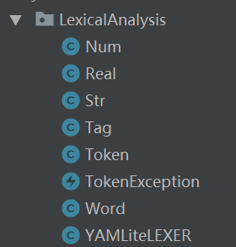1. Token

缩进(INDENT)：（ ）

标识符(ID)：ID = letter ( letter | digit | _) * ( letter | digit )

（但是不能以_结尾）

数字(NUM)：( 1 | 2 | 3 | 4 | 5 | 6 | 7 | 8 | 9 ) digit *

浮点数(REAL)：NUM.NUM

科学计数法(SCI_REAL)：REAL e NUM

字符串(STRING)：”sample”

布尔常量(TRUE/FALSE)：TRUE, FLASE

冒号(COLON)：:

注释(ANNOTATION)：#annotation

连字符(HYPEN)：-

2. 在词法编译阶段，我的主要想法是把整个文件一口气全部转化成token用于第二步的语法分析，同时在这个阶段可以精确的报一些词法错误，例如错误的标识符、-号后面缺少空格等。

二、语法分析

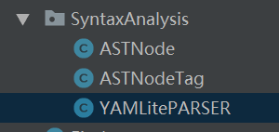1. 在语法分析阶段耗费了大量的精力，我采取的是递归下降的语法分析方法来构建一棵语法树。由于我在词法分析阶段我并没有采用按行分析的方法，所以在这个阶段写递归函数比较困难，尤其是涉及到多层（5-6）层递归调用的时候，多次调试才确定了递归出口和边界条件判断。

2. 除去缩进问题，该文法可以用LL文法解决，采用了回溯的方法，在效率上有所欠缺。在此阶段构建好的语法树便于以后进行更多功能的扩展。对于缩进的解决，我在语法树节点中设置了level整型变量用来判断所处的语法树的层级，从而能在递归调用中能够正确构造出正确的语法树。

3. 使用到的文法如下（代码注释中也有）。

Program -> Key Program | Array Program

Array -> word : ArrayItem

ArrayItem -> (IND) - rightValue ArrayItem  
 -> (IND) - subKey ArrayItem  
 -> (IND) - subArray ArrayItem  
(IND) number depends on the variable curLevel.

subArray -> ArrayItem

Key -> word : rightValue

rightValue -> string | true | false | num | real

三、示例代码功能实现

（其他错误报错示例放在src文件夹同级，同时放在IDEA项目中，使用时在IDEA运行参数设置中填写即可，未打包成jar包，如有不便，敬请谅解）

1. 错误检查
2. 示例代码sample.yml运行结果



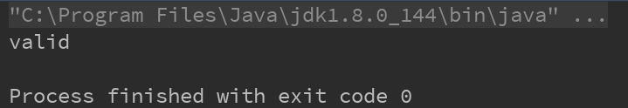(2) 错误的标识符（以_结尾）



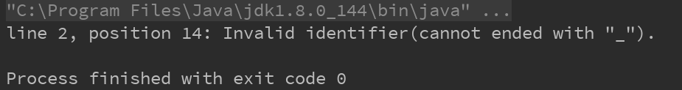

1. 缩进不对

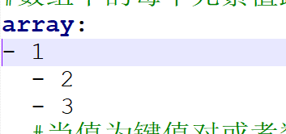

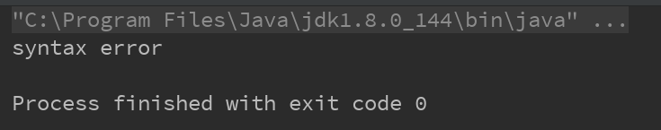

1. 转换成Json格式



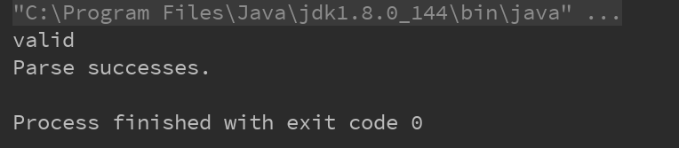

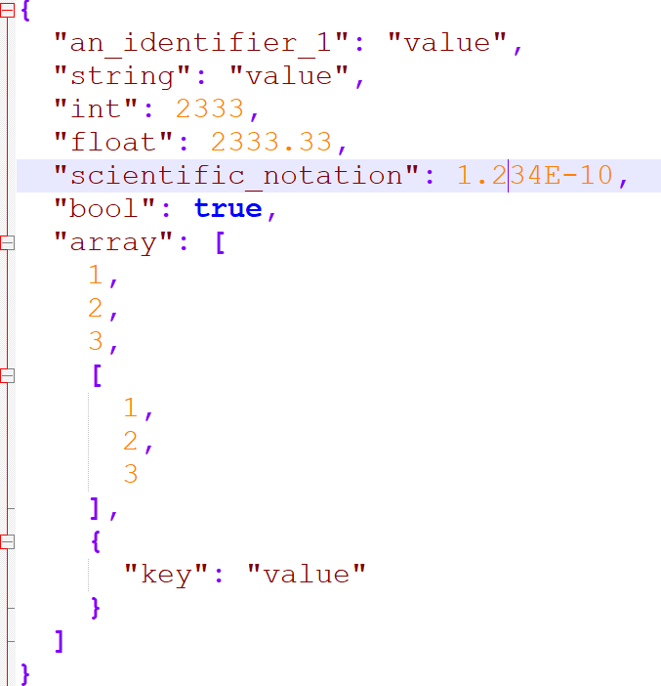

1. Find功能目前还存在着一些问题，代码完成了一部分，递归调用部分还存疑，因而不完善。